Сказка для детей 3-4 лет "Правила дорожные детям знать положено".
Автор: Желованов Павел 7 лет, воспитанник детского сада № 1 "Радость" городского округа город Нефтекамск республика Башкортостан.
Руководитель: Сафаргулова Ирина Сергеевна, воспитатель МДОБУ детский сад № 1 городского округа город Нефтекамск республика Башкортостан.
Описание материала: каждый день мы с детьми переходим дорогу и не всегда правильно. Прочитав данную сказку мы расскажем маленьким детям почему необходимо переходить дорогу только по пешеходному переходу и что может случиться если это нарушить.
Цель: познакомить детей с одним из основных правил дорожного движения.
Задачи: развивать познавательный интерес, закреплять правила дорожного движения.
Сказка.
Жили-были два друга Коля и Петя. Они учились в одном классе в одной школе.
Каждый день они вместе шли в школу, и по пути им нужно было переходить дорогу.
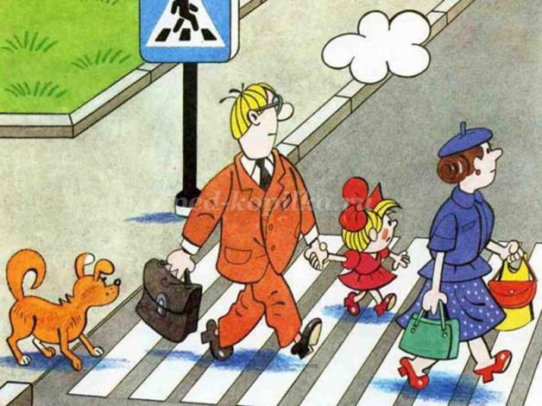
В один день ребята опаздывали в школу и очень торопились. До пешеходного перехода было очень далеко и ребята решили перебежать дорогу в запрещенном месте.
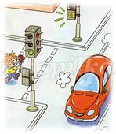
Они огляделись по сторонам. Машин не было и ребята побежали.Вдруг из-за угла выехала машина, мальчики испугались и побежали в разные стороны.
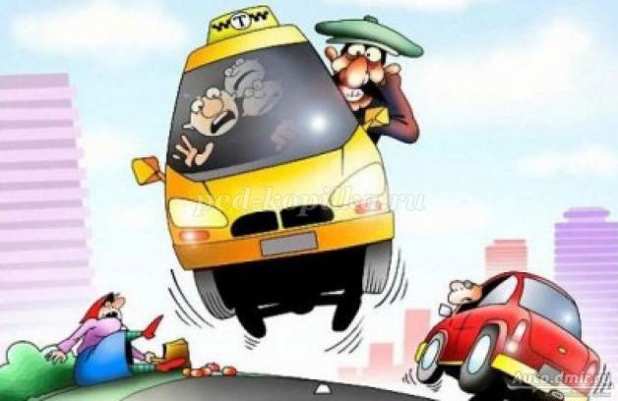
Тут раздался свист и появился полицейский. Сначала он отругал мальчиков, а потом объяснил им, почему нельзя нарушать правила дорожного движения.
Мальчики и сами уже это поняли и пообещали полицейскому больше никогда так не поступать.
